Reconocimiento de caracteres M, N y O
mediante un perceptrón multicategoría
Preparación de imágenes, entrenamiento, evaluación y análisis de mapas de calor

Introducción
En este trabajo se desarrolló un sistema de reconocimiento de caracteres para clasificar imágenes correspondientes a las letras M, N y O. El modelo utilizado fue un perceptrón multicategoría con tres neuronas de salida, una para cada clase.
Las imágenes se cargaron desde carpetas organizadas por letra, se convirtieron a escala de grises, se redimensionaron a 8 × 8 píxeles y se transformaron en tensores. Después, cada imagen se convirtió en un vector de 64 valores bipolares para realizar el entrenamiento.

1. Objetivo y herramientas utilizadas
El objetivo fue entrenar un modelo que distinguiera las letras M, N y O, medir su exactitud sobre imágenes de prueba e interpretar los pesos aprendidos mediante mapas de calor.
Herramienta | Uso dentro del proyecto
Python | Lenguaje utilizado para desarrollar el reconocimiento.
PyTorch | Manejo de tensores, pesos y operaciones matriciales.
torchvision.ImageFolder | Carga automática de imágenes agrupadas en las carpetas M, N y O.
DataLoader | Recorrido de los conjuntos de entrenamiento y prueba con lotes de una imagen.
Matplotlib | Visualización de las letras, los mapas de calor y los resultados.

2. Organización y preparación de los datos
El notebook identificó las clases en el orden M, N y O. El conjunto de entrenamiento contiene 30 imágenes y el conjunto de prueba contiene otras 30 imágenes.
Clase | Índice | Salida objetivo bipolar
M | 0 | [1, -1, -1]
N | 1 | [-1, 1, -1]
O | 2 | [-1, -1, 1]
Cada imagen se transformó a escala de grises, se redimensionó a 8 × 8 píxeles y se convirtió en tensor. Después se aplicó un umbral de 0.5 para producir valores bipolares.
x_b = 2 · I(x > 0.5) - 1

Esta operación convierte cada píxel en -1 o 1. También se agrega una entrada constante igual a 1 para representar el bias del perceptrón.
Fragmento de preparación de imágenes
transform_train = transforms.Compose([
transforms.Grayscale(num_output_channels=1),
transforms.Resize((8, 8)),
transforms.ToTensor()
])

train_dataset = ImageFolder(train_directory, transform_train)
test_dataset = ImageFolder(test_directory, transform_test)

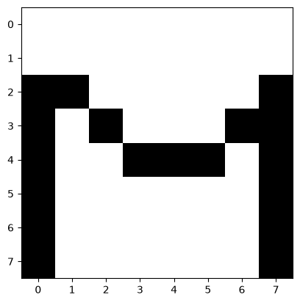
Figura 1. Ejemplo de una imagen de entrenamiento redimensionada a 8 × 8 píxeles.

3. Funcionamiento del perceptrón
El perceptrón se creó con 64 entradas, correspondientes a los 64 píxeles de una imagen de 8 × 8, y tres salidas. Cada neurona calcula una puntuación para una letra específica.
y_in^(k) = x · w_k

La función de activación utiliza un umbral simétrico. La salida de cada neurona puede ser 1, -1 o 0.
y_k = 1 si y_in^(k) > θ; y_k = -1 si y_in^(k) < -θ; y_k = 0 en otro caso

Durante el entrenamiento se utilizó una tasa de aprendizaje de 0.01 y un umbral igual a 1. Cuando una salida no coincidió con su objetivo, se corrigieron los pesos y el bias.
w_k(nuevo) = w_k(anterior) + α · t_k · x

b_k(nuevo) = b_k(anterior) + α · t_k

Fragmento de actualización del perceptrón
if y[i].item() != t[i].item():
self.weights[i][1:] += learning_rate * x_i.T[1:] * t[i]
self.weights[i][0] += learning_rate * t[i]

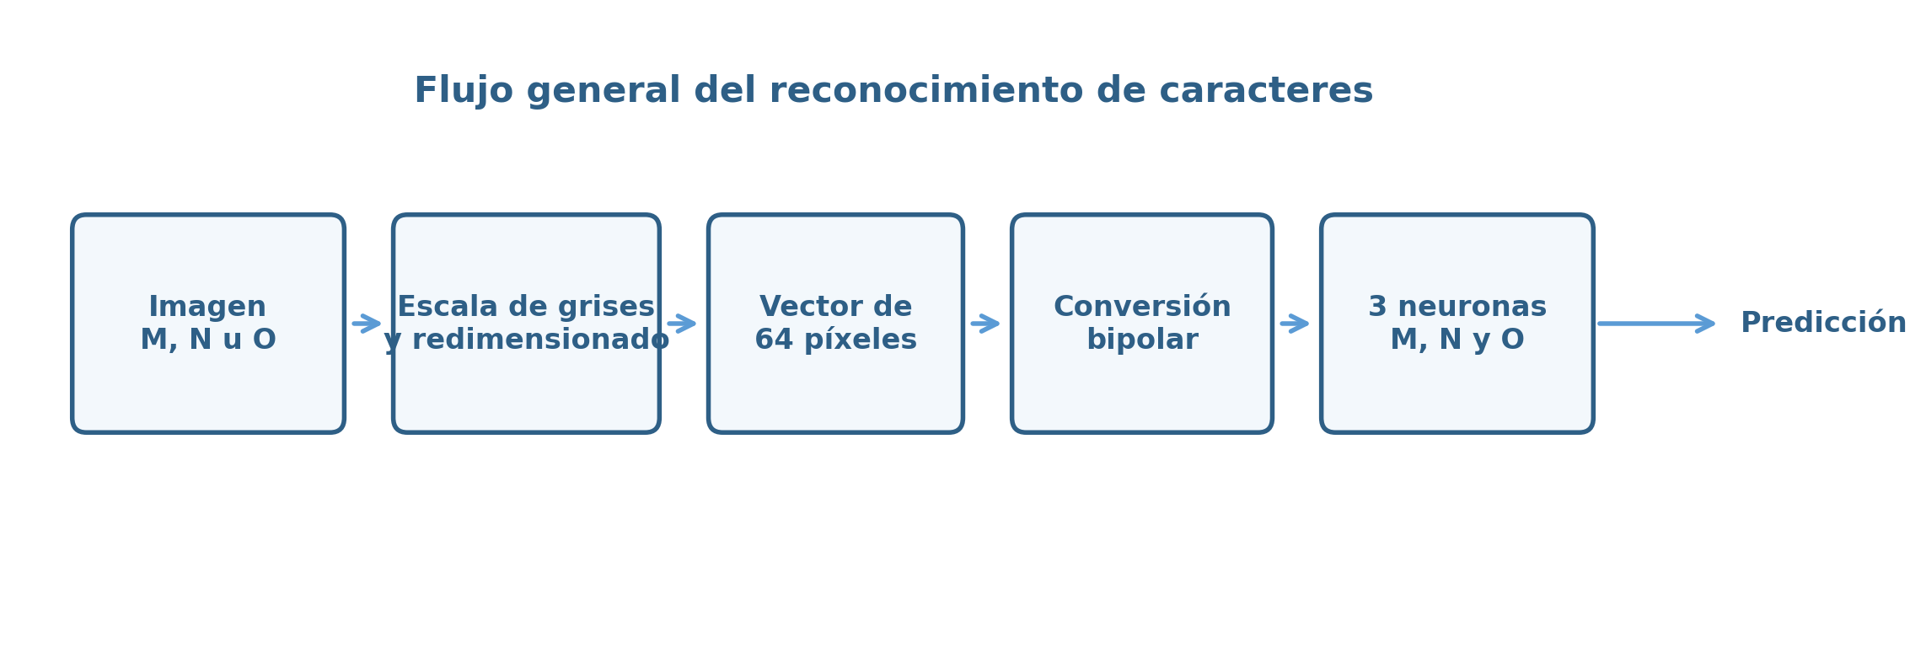
Figura 2. Flujo general desde la imagen original hasta la letra predicha.

4. Entrenamiento del modelo
El modelo se entrenó con lotes de una sola imagen y con las muestras mezcladas en cada recorrido. El notebook imprimió épocas numeradas de 0 a 8, lo que corresponde a 9 recorridos antes de alcanzar la condición de parada.
Parámetro | Valor utilizado
Entradas | 64 píxeles + 1 bias
Salidas | 3 neuronas: M, N y O
Tasa de aprendizaje | 0.01
Umbral | 1
Recorridos observados | 9, numerados de 0 a 8

5. Resultados de la clasificación

5.1 Exactitud general
El conjunto de prueba contiene 30 imágenes. El perceptrón clasificó correctamente 18 y cometió 12 errores.
Exactitud = (18 / 30) × 100 = 60 %

Letra real | Correctas | Total | Exactitud
M | 10 | 10 | 100 %
N | 6 | 10 | 60 %
O | 2 | 10 | 20 %
Total | 18 | 30 | 60 %
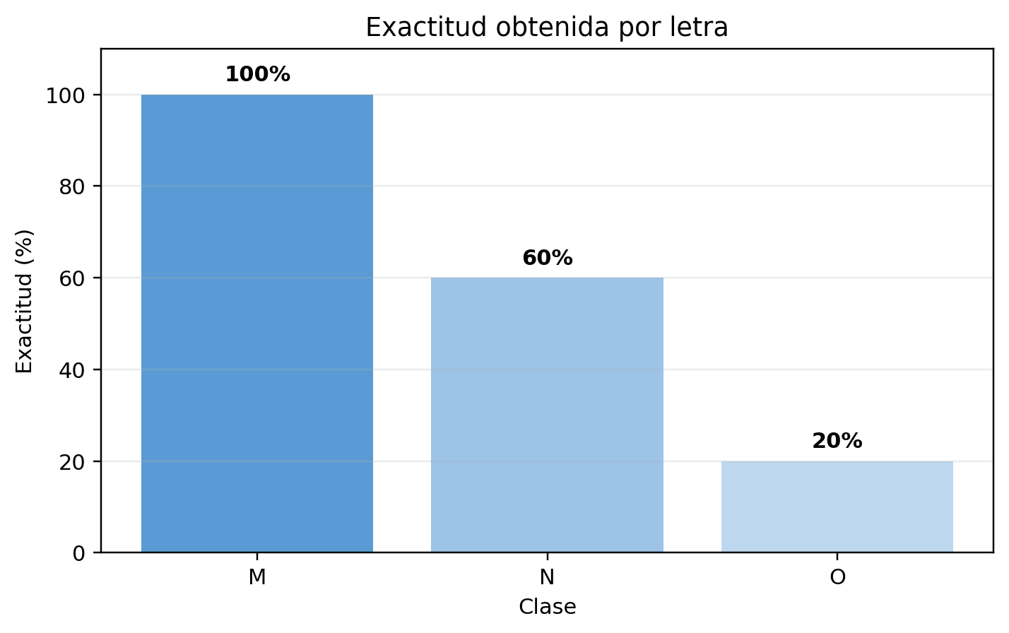
Figura 3. Exactitud obtenida para cada letra del conjunto de prueba.

5.2 Matriz de confusión
La matriz de confusión muestra que las 10 imágenes de M fueron clasificadas correctamente. De las imágenes de N, seis fueron reconocidas y cuatro se confundieron con M. La letra O fue la clase más difícil: únicamente dos imágenes fueron correctas, siete se clasificaron como M y una como N.
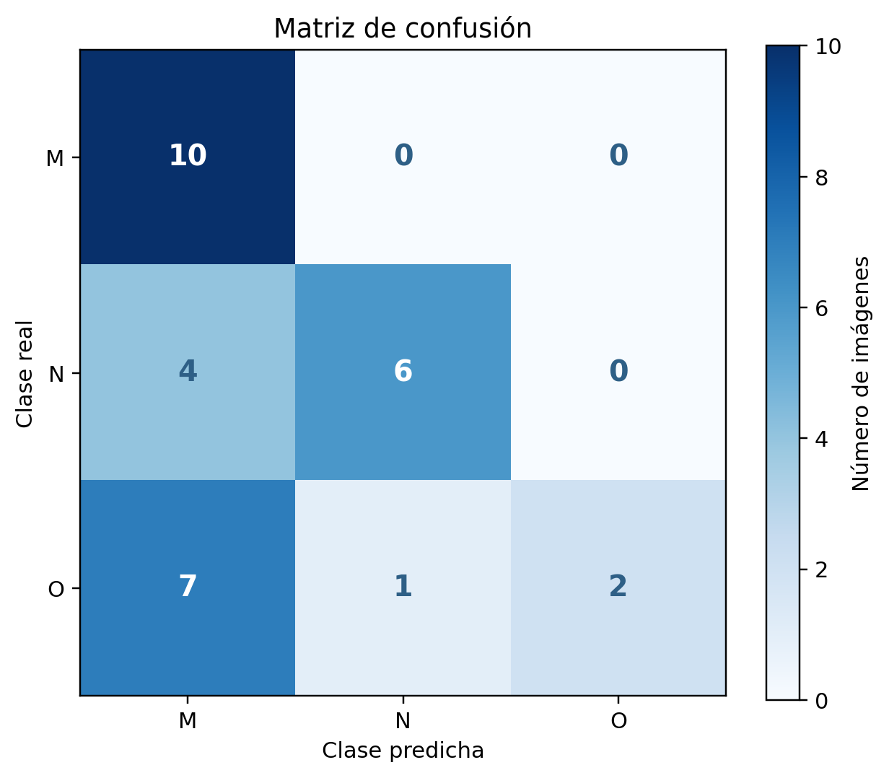
Figura 4. Matriz de confusión para las clases M, N y O.

5.3 Ejemplo de una predicción incorrecta
En la ejecución guardada en el notebook se seleccionó una imagen real de la letra O. Las salidas fueron [0, -1, 0], por lo que existió un empate entre las neuronas de M y O. La función torch.argmax eligió el primer índice con el valor máximo y la predicción final fue M.
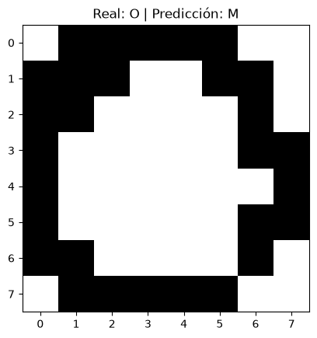
Figura 5. Ejemplo de una letra O clasificada como M debido a un empate entre las salidas.

6. Mapas de calor de los pesos aprendidos
Los pesos de cada neurona se reorganizaron en matrices de 8 × 8 y se normalizaron entre 0 y 1. Las zonas claras representan posiciones con mayor influencia positiva, mientras que las oscuras indican una contribución menor.
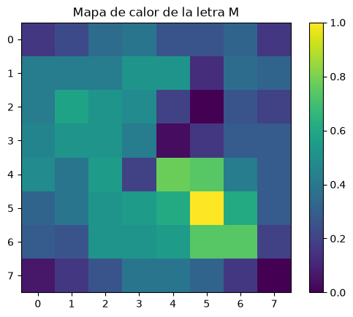
Figura 6. Mapa de calor de los pesos correspondientes a la letra M.
El mapa de M presenta regiones de alta influencia distribuidas en la zona central e inferior. Esta clase obtuvo el mejor resultado, con una exactitud del 100 %.
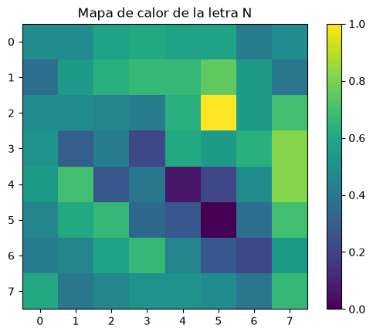
Figura 7. Mapa de calor de los pesos correspondientes a la letra N.
La letra N alcanzó una exactitud del 60 %. Su mapa de calor muestra un patrón distribuido, pero cuatro imágenes de prueba fueron clasificadas como M.
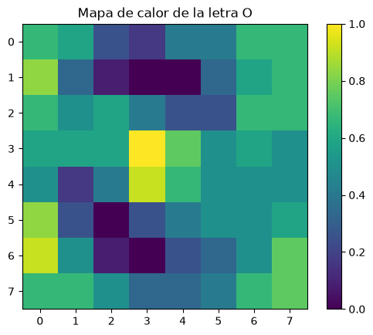
Figura 8. Mapa de calor de los pesos correspondientes a la letra O.
La clase O obtuvo sólo 20 % de exactitud. La presencia de valores positivos en distintas zonas no fue suficiente para separar con claridad esta letra de M y N.

7. Análisis de los resultados
- La letra M fue reconocida correctamente en las 10 imágenes de prueba.
- La letra N obtuvo 6 aciertos y 4 errores, todos dirigidos hacia la clase M.
- La letra O presentó la mayor dificultad: sólo 2 de 10 imágenes fueron correctas.
- La mayoría de los errores terminó en M, lo que indica un sesgo de decisión hacia esa clase.
- El empate [0, -1, 0] muestra que argmax puede favorecer a la primera clase cuando dos neuronas tienen el mismo valor.
- La exactitud global de 60 % indica que el perceptrón aprendió parcialmente el problema, pero no separó correctamente todos los patrones.
- Los mapas de calor permiten observar qué posiciones de los 64 píxeles tuvieron mayor influencia para cada letra.
El desempeño podría mejorar al aumentar la variedad de imágenes, evitar dibujos demasiado similares, aplicar transformaciones de datos y utilizar un criterio de desempate explícito. También sería posible probar un modelo con capas ocultas para aprender relaciones no lineales.

Conclusión
El ejercicio permitió implementar un sistema de reconocimiento para las letras M, N y O mediante un perceptrón multicategoría. Las imágenes se transformaron a escala de grises, se redimensionaron a 8 × 8 píxeles y se convirtieron a valores bipolares. El modelo utilizó 64 entradas, tres neuronas de salida, una tasa de aprendizaje de 0.01 y un umbral de 1.
Después de 9 recorridos de entrenamiento, el sistema alcanzó una exactitud general de 60 %, con 18 predicciones correctas de 30. La letra M obtuvo 100 %, N alcanzó 60 % y O solamente 20 %. Los errores se concentraron principalmente en predicciones hacia M, lo que demuestra que las clases no quedaron equilibradas en la decisión del perceptrón. Los mapas de calor ayudaron a interpretar la distribución de los pesos aprendidos y a identificar las diferencias entre las tres neuronas.

